CARACTERÍSTICAS DE LOS NACIMIENTOS REGISTRADOS
EN MÉXICO DURANTE 2018

- Los 2 162 535 nacimientos registrados presentan una disminución de 3.3%, respecto a los registrados en 2017. Del total de personas registradas, 50.8% fueron hombres y 49.2% mujeres.
- El 86.85% de las personas fueron registradas antes de que cumplieran un año de edad, mientras que 13.15% tenían un año o más al momento del registro.
- El grupo de edad de la madre que registró más nacimientos fue el de 20 a 24 años. Las mujeres de 23 años son las que presentan la mayor frecuencia con 125 223 casos.

El INEGI da a conocer los principales resultados de la Estadística de nacimientos registrados 2018, con información sobre las características de este hecho vital, así como de las características de la madre, el padre y el registrado.

Esta estadística se obtiene anualmente del aprovechamiento de los registros administrativos de las oficinas del Registro Civil distribuidas en todo el país. La información que integra la estadística fue suministrada por 5 055 fuentes informantes.

CARACTERÍSTICAS DEL NACIMIENTO

En México, durante 2018, se contabilizaron 2 162 535 nacimientos registrados en las oficinas del Registro Civil. La tasa de nacimientos registrados por cada 1 000 mujeres en edad reproductiva fue de 63.5, con una disminución de 2.6 unidades respecto a la del año anterior.

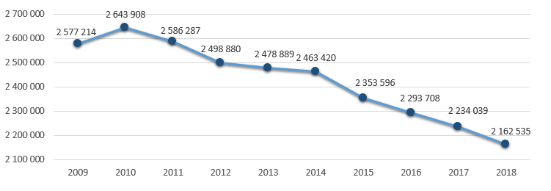

Las entidades federativas con las mayores tasas fueron Chiapas con 89.4, Guerrero con 78.8 y Zacatecas con 77.4.

En contraparte, las que reportaron las tasas más bajas fueron Ciudad de México, Colima y Veracruz de Ignacio de la Llave con 44.6, 54.8 y 54.9, respectivamente.

Del total de los nacimientos registrados, 1 932 085 fueron atendidos en una clínica u hospital (con un incremento de 0.4% respecto a 2017) y 81 585 en domicilio particular (con una disminución del 0.1% respecto al año anterior).

El 98.7% de los nacimientos fueron simples y 1.3% fueron de tipo gemelar o múltiple. Se mantiene la proporción respecto a 2017.

CARACTERÍSTICAS DEL REGISTRADO

Del total de los nacimientos registrados en 2018, 50.8% fueron hombres y 49.2% mujeres. Se presentaron 35 casos cuyo sexo no fue especificado.

La edad al momento del registro representó 86.85% para los menores de un año, 4.5% para los que contaban con un año y 1.9% para los registrados con dos años.

El 99.4% de los registrados fue presentado vivo y 0.6% había fallecido al momento del registro.

CARACTERÍSTICAS DE LA MADRE

Más del 70% de los nacimientos corresponden a madres menores de 30 años al momento del nacimiento, 28.3% contaba con edades entre 20 y 24 años y 25.1%, con edades entre 25 y 29 años. 8 862 madres declararon tener menos de 15 años al momento del nacimiento.

Las madres que declararon contar con un hijo nacido vivo, es decir el registrado, representan 46.2%; con dos, 29.2% y con tres, 15.7%. El resto manifestó tener más de tres hijos nacidos vivos.

Al momento del registro, 51.2% de las madres se encontraban en unión libre, 28.5% estaban casadas y 12.5% manifestaron ser solteras.

La escolaridad del 75.0% de las madres que registraron un nacimiento no supera el nivel medio superior. Entre ellas 774 973 cuentan con secundaria o equivalente; 497 386 con preparatoria o equivalente; 347 354 con algún grado de primaria y 45 001 manifestaron no tener escolaridad.

CARACTERÍSTICAS DEL PADRE

Los padres en el grupo de edad de 25 a 29 años concentran la mayor proporción al momento del nacimiento y representan 23.2% de los casos.

La mayor proporción de los padres cuenta con un nivel de escolaridad que, como en el caso de las madres, tampoco supera el nivel medio superior: 31.6% de los padres manifestó contar con secundaria o equivalente, 19.7% con preparatoria o equivalente y 16.6% con algún grado de primaria, mientras que 1.9% manifestó no contar con algún nivel de escolaridad.

Con respecto a la condición de actividad, 79.5% del total de los padres declararon tener trabajo, 3.7% no trabajaban y 16.8% no la especificaron.

Se anexa Nota Técnica

Para consultas de medios y periodistas, contactar a: comunicacionsocial@inegi.org.mx

o llamar al teléfono (55) 52-78-10-00, exts. 1134, 1260 y 1241.

Dirección de Atención a Medios/Dirección General Adjunta de Comunicación



Nota Técnica
Estadística de nacimientos registrados 2018
El INEGI da a conocer los principales resultados de la estadística de nacimientos 2018, con información de sus características.
La natalidad, como fenómeno demográfico alcanza su máxima relevancia explicativa con la interacción conjunta con otros fenómenos, como la mortalidad y la migración, para observar los cambios en una población.
Su comportamiento se advierte específicamente en el crecimiento de la población de México, país en el que, hasta antes de la década de los ochentas, se presentaban altas tasas de fecundidad.
La relevancia del registro de los nacimientos se relaciona directamente con el derecho a la identidad de las personas, por lo que existen varias leyes que fundamentan la inscripción del nacimiento ante la autoridad competente. Además de la legislación mexicana, existen tratados internacionales que lo refuerzan, entre ellos se encuentra la Convención sobre los Derechos del Niño, cuyo artículo 7o, manifiesta que “el niño será registrado inmediatamente después de su nacimiento y tendrá derecho desde éste a un nombre, a adquirir una nacionalidad y en la medida de lo posible, a conocer a sus padres y a ser cuidado por ellos”.
Objetivo
Generar las estadísticas sobre nacidos vivos registrados, que permitan caracterizar el fenómeno de la fecundidad en México.
Descripción general
Procedencia de la Información: Registros administrativos de los nacimientos, generados
en las Oficialías del Registro Civil durante el proceso de
emisión de las actas de nacimiento
Cobertura Geográfica: Nacional
Desglose Geográfico: Entidad Federativa, Municipio y Localidad
Cobertura Temporal: 2018
Corte Temporal: Anual
Contenido
La estadística de nacimientos registrados genera información sobre las características del nacimiento, de la madre, del padre, así como del registrado.

Principales resultados
- Características del nacimiento
La estadística busca reflejar las principales características del nacimiento, entre las que se encuentran el año y mes de registro, el año y mes de ocurrencia, el tiempo transcurrido hasta el momento del registro, la entidad y municipio de registro, así como las de ocurrencia, el tipo de nacimiento, el orden del nacimiento o parto, el lugar de atención del parto, la persona que lo atendió y finalmente quien compareció a realizar el registro.
Nacimientos registrados 2009-2018
Estados Unidos Mexicanos

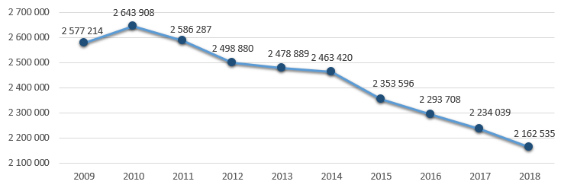
La tasa de nacimientos registrados por cada 1 000 mujeres en edad reproductiva en 2018 fue de 63.5. Las entidades federativas con las mayores tasas fueron Chiapas con 89.4, Guerrero con 78.8 y Zacatecas con 77.4. En contraparte, las que reportaron las tasas más bajas fueron Ciudad de México, Colima y Veracruz de Ignacio de la Llave con 44.6, 54.8 y 54.9, respectivamente.

Tasa de nacimientos registrados por entidad federativa
por cada 1 000 mujeres en edad reproductiva³
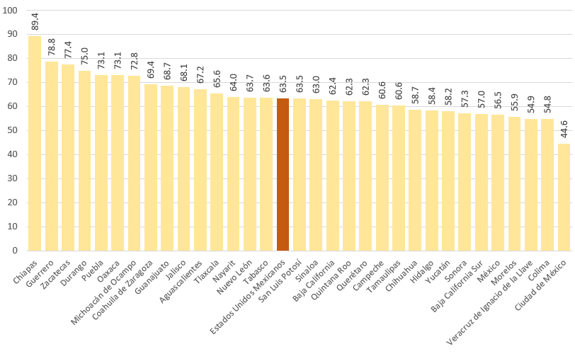
La entidad federativa con la mayor tasa de nacimientos registrados de madres entre 10 y 17 años por cada 1 000 mujeres en ese grupo de edad, es Coahuila de Zaragoza con 24.1, y la que cuenta con la menor tasa es la Ciudad de México con 10.9. A nivel nacional, la tasa es de 17.6.

Tasa de nacimientos registrados de madres entre 10 y 17 años
por cada mil mujeres en ese grupo de edad

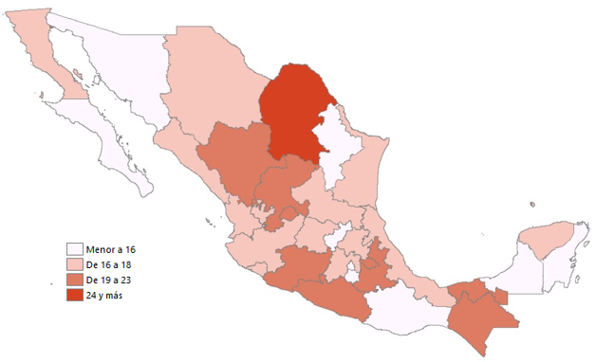
Los nacimientos registrados según el mes de ocurrencia tienen un promedio mensual del 8.3%, siendo septiembre el de mayor número de sucesos. En él se registraron 198 930 hechos (9.2%).

Nacimientos registrados según mes de ocurrencia
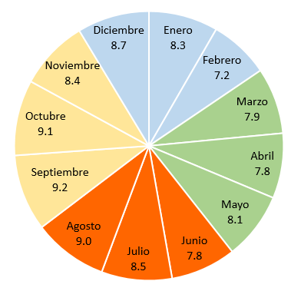

Los nacimientos que se registraron como partos simples fueron 2 134 477, que representan el 98.7% del total a nivel nacional. La distribución por entidad federativa se encuentra en el anexo “Tabla 1. Nacimientos por entidad federativa según tipo de parto”.

Nacimientos registrados según tipo de parto
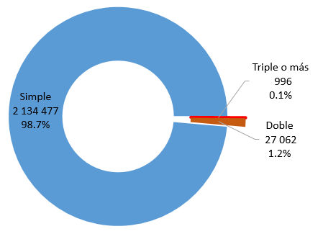
En cuanto al número de partos que ha tenido la madre al momento del registro, el 44.8% (969 946) corresponde al primero, es decir el registrado; el 28.4% (613 673), al segundo; el 16.2% (351 129) al tercero y 10.5% (227 786) al cuarto y más.

Orden del parto
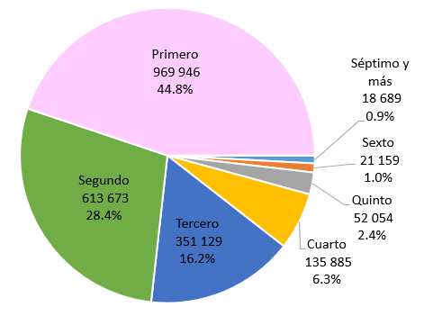

Porcentaje de madres que declararon que el registrado correspondía a su cuarto parto o más 2001 - 2018
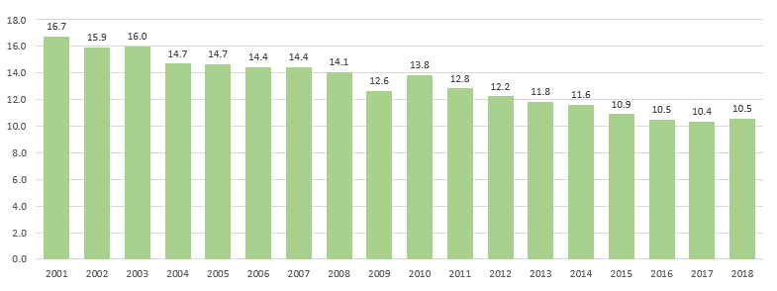

El hospital o clínica es el lugar en donde se atiende la mayoría de los partos, ya que, de los 2 162 535 casos, 1 932 085 (89.3%) ocurrieron en ellos; en domicilio particular se atendieron 81 585 partos (3.8%). La distribución por entidad federativa se encuentra en el anexo “Tabla 2. Nacimientos por entidad federativa según lugar de atención del parto”.

Lugar de atención del parto

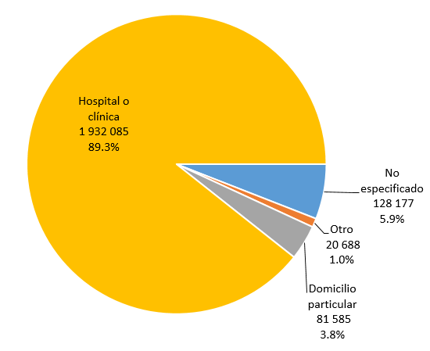

Los médicos fueron las personas que con mayor frecuencia atendieron los partos, representando el 88.6% (1 916 555) del total, seguidos de las enfermeras y parteras que representaron el 4.3% (92 023). La distribución por entidad federativa se encuentra en el anexo “Tabla 3. Nacimientos por entidad federativa según persona que atendió el parto”.

Persona que atendió el parto
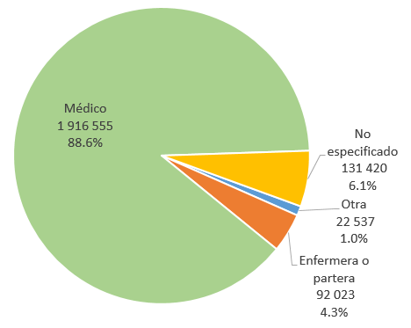

En el caso de la o las personas que comparecen a realizar el registro del nacimiento, la situación en la que ambos padres acuden representa el 79.6% (1 721 478) del total. En el segundo lugar se encuentran los casos en los que solo asiste la madre con el14.2% (308 094).
Nacimientos registrados según persona que compareció
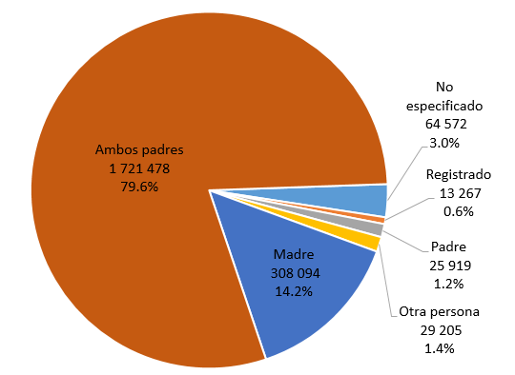

- Características del registrado
Durante el 2018, la mayor proporción de los registrados fue de sexo masculino, aunque la diferencia respecto al femenino fue del 1.6%. La distribución por entidad federativa se encuentra en el anexo “Tabla 4. Nacimientos por entidad federativa según sexo del registrado”.

Sexo del registrado
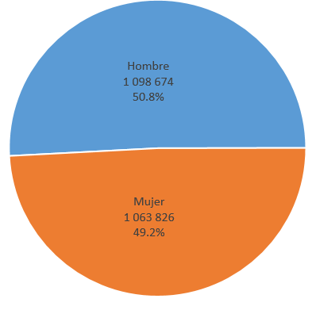

Fueron presentados vivos 2 150 348 registrados (99.4% del total nacional) y 12 187 (0.6%) fueron presentados muertos.
Condición de sobrevivencia del registrado

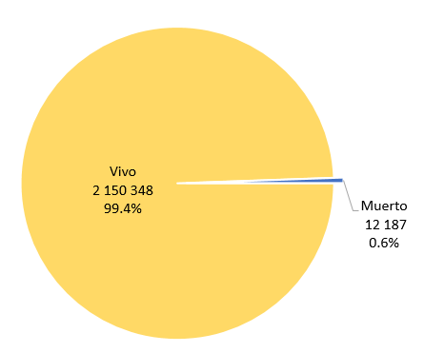
La edad del registrado más frecuente es la de menos de 1 año correspondiente al 86.9% de los registros; sin embargo, se tiene 4.1% de registro tardío con 6 años y más. La distribución por entidad federativa se encuentra en el anexo “Tabla 5. Nacimientos por entidad federativa según edad del registrado”

Edad del registrado
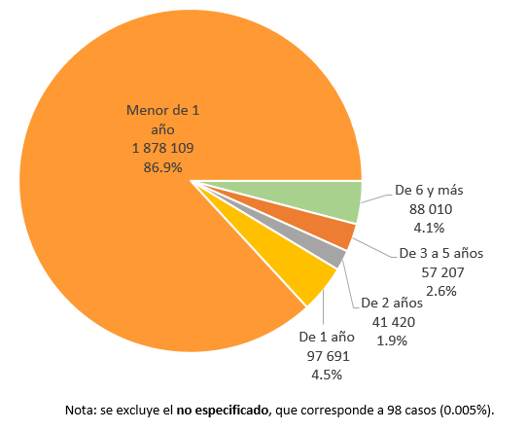

- Características de la madre
En el grupo de edad de 20 a 24 años para la madre se presenta el mayor número de nacimientos con 611 532 (28.3%) casos, seguido del grupo de 25 a 29 años con 542 570 (25.1%). Un grupo con menos sucesos es el de menores de 15 años con 8 862 (0.4%) registros.

Edad de la madre al momento del nacimiento
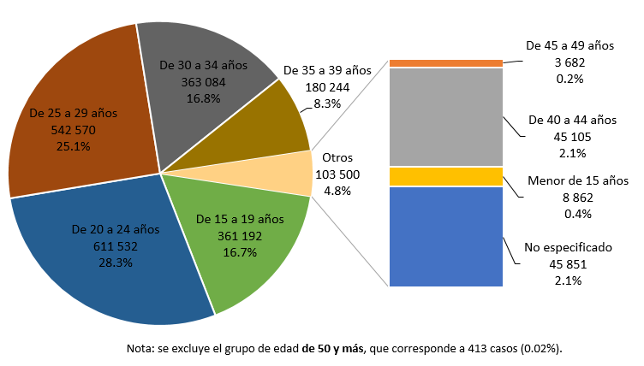
La unión libre es la situación conyugal más declarada por las madres al momento del registro con 1 107 249 (51.2%) casos, seguida de quienes manifestaron estar casadas con 615 049 (28.5%).

Estado conyugal de la madre
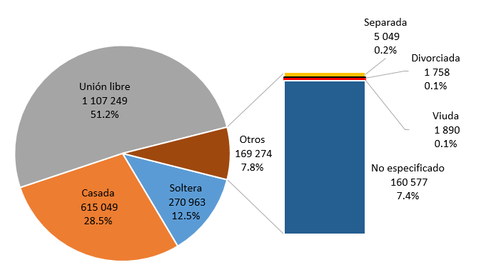

De los 2 162 535 nacimientos, los niveles de escolaridad que más reportan las madres al momento del registro son secundaria o equivalente (774 973, 35.8%) y preparatoria o equivalente (497 386, 23%).

Escolaridad de la madre
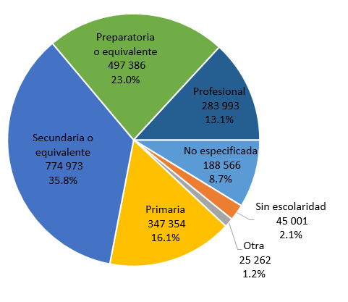

El 69.1% (1 493 757) de las madres al momento del registro declararon no trabajar, el 22.1% (477 979) reportaron que sí lo hacen y el 8.8% (190 799) no especificó su condición.

Condición de actividad de la madre
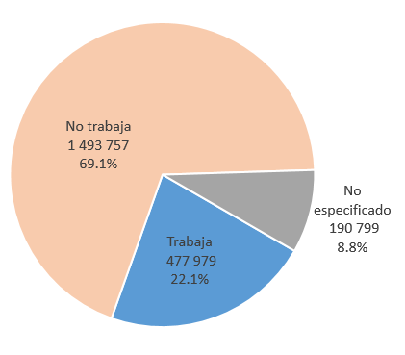

- Características del padre
En cuanto a la edad del padre al momento del nacimiento, el rango de edad de 25 a 29 años representa la mayor proporción con el 23.2% (502 043). Por el contrario, los padres menores de 15 años, representan el 0.1% (1 024).

Edad del padre al momento del nacimiento
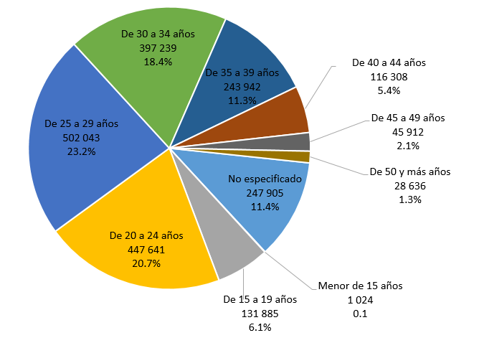

La mayor proporción de los padres cuenta con un nivel de escolaridad que, como en el caso de las madres, tampoco supera el nivel medio superior: el 31.6% (683 600) de los padres manifestó contar con secundaria o equivalente, 19.7% (426 723) con preparatoria o equivalente y el 16.6% (358 552) con primaria. Solo el 1.9% (41 015) manifestó no contar con algún nivel de escolaridad.

Escolaridad del padre
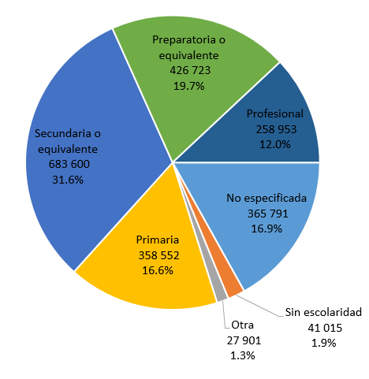

A diferencia de las mujeres, los hombres declararon trabajar al momento del registro alcanzan el 79.5% (1 720 139), el 16.8% (363 534) no especificó condición y solamente el 3.7% (78 862) manifestó no trabajar.

Condición de actividad del padre
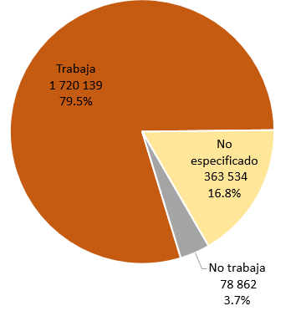

La posición del padre en el trabajo que más destaca es la de empleado, ya que representa el 45.1% (975 442) de los registros.

Posición en el trabajo del padre
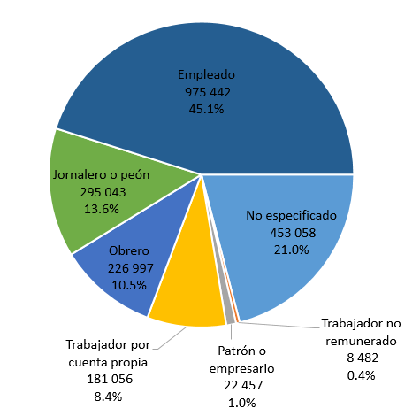

Productos y documentos

Documentación

- Síntesis metodólogica
- Marco metodologico
- Formatos de captación
- Metadatos (estándar DDI)

Microdatos

- Base de datos
- Descriptor de archivos (FD)
- Datos abiertos

Publicaciones

- Tabulados interactivos (Cubos)
- Tabulados predefinidos

Estos productos pueden ser consultados en la página del Instituto en Internet https://www.inegi.org.mx/programas/natalidad/ y en los centros de consulta del INEGI.

ANEXO
Tabla 1. Nacimientos registrados por entidad federativa según tipo de parto
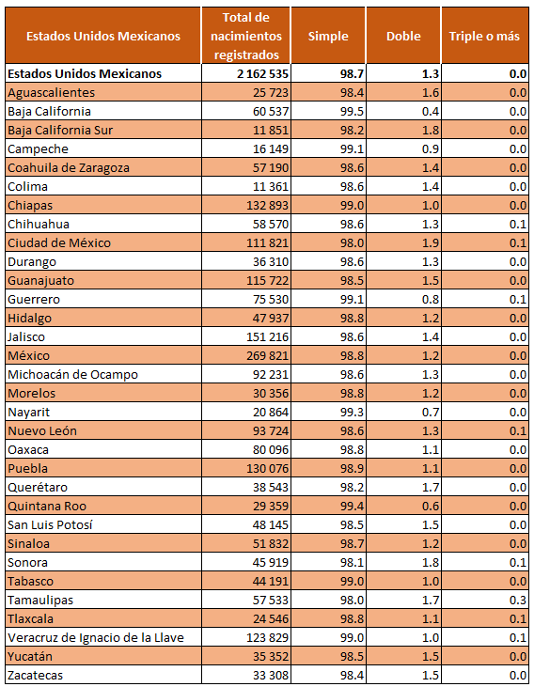
Tabla 2. Nacimientos registrados por entidad federativa según
lugar de atención del parto

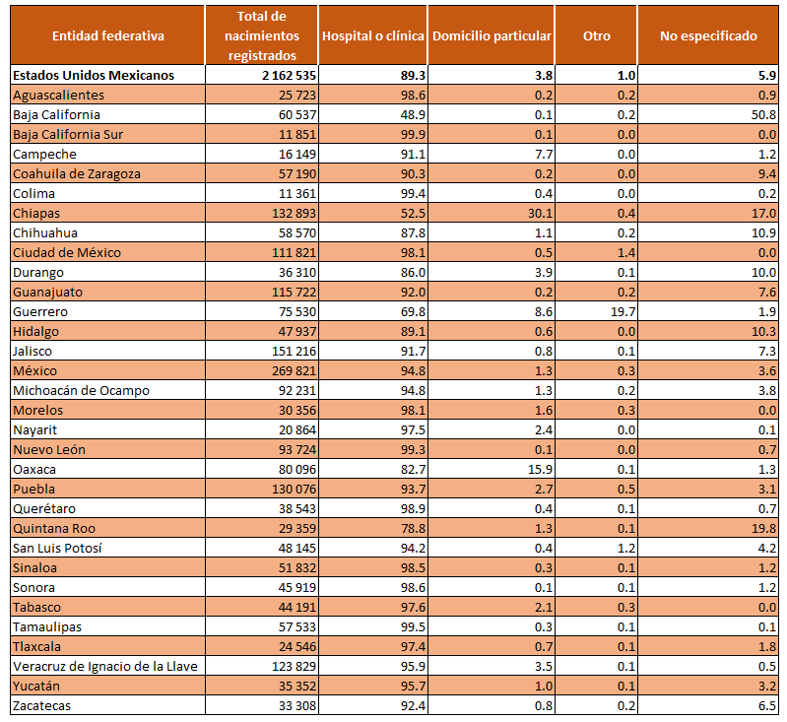

Tabla 3. Nacimientos registrados por entidad federativa según
persona que atendió el parto

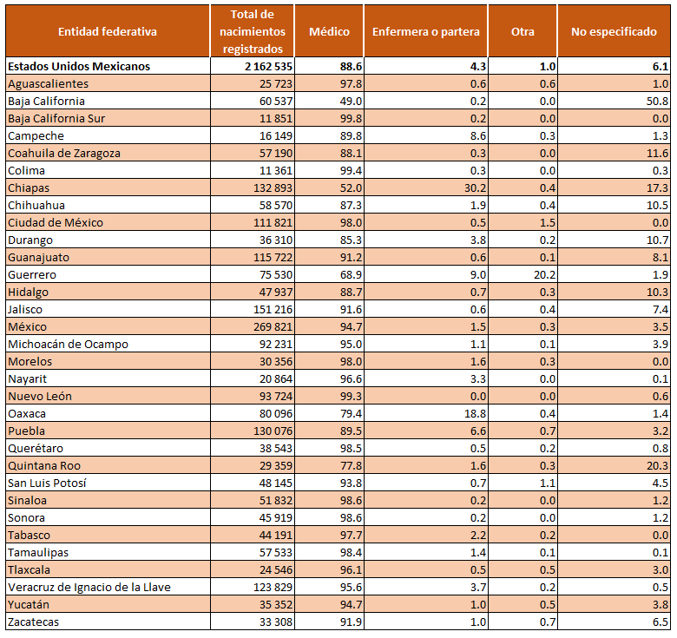

Tabla 4. Nacimientos por entidad federativa según sexo del registrado
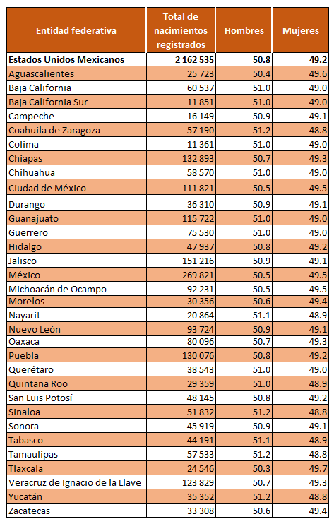

Tabla 5. Nacimientos por entidad federativa según edad del registrado

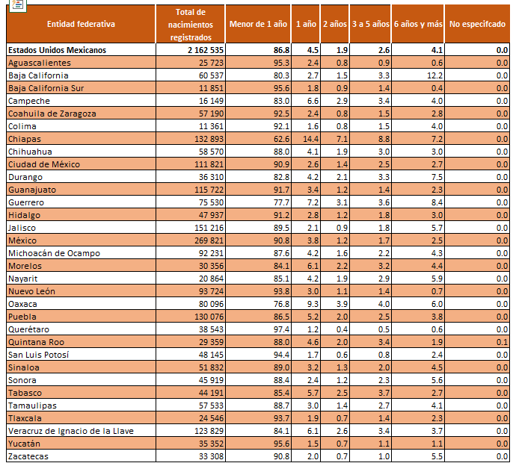

La tasa de nacimientos registrados por cada 1000 mujeres en edad reproductiva (15 a 49 años) se presenta como referencia para facilitar la comparación entre entidades federativas. Sin embargo, el estudio de la natalidad para el año 2018 requiere la consideración de los nacimientos ocurridos. El denominador de la tasa corresponde a las proyecciones de población 2016-2050 de CONAPO.
La tasa de nacimientos registrados por cada 1000 mujeres en edad reproductiva (15 a 49 años) se presenta como referencia para facilitar la comparación entre entidades federativas; sin embargo, el estudio de la natalidad para el año 2018 requiere la consideración de los nacimientos ocurridos. El denominador de la tasa corresponde a las proyecciones de población 2016-2050 de CONAPO.
La tasa de nacimientos registrados de madres de 10 a 17 años por cada 1000 mujeres en ese grupo de edad se presenta como referencia para facilitar la comparación entre entidades federativas, sin embargo, el estudio de la natalidad para el año 2018 requiere la consideración de los nacimientos ocurridos. El denominador de la tasa corresponde a las proyecciones de población 2016-2050 de CONAPO.
Se registraron 35 casos en los que no se especificó el sexo
Se presentaron 35 casos con sexo no especificado, 3 en Baja California, 8 en Guanajuato, 1 en Guerrero y 23 en Quintana Roo.

